

Штаб
МО ВВПОД «ЮНАРМИЯ»
Кайбицкий муниципальный район
Республики Татарстан
422330 Кайбицкий район
село Большие Кайбицы
ул. Ш. Галиева д.12
тел.8(84370)21187
эл. почта:junajaarmija@rambler.ru

Еженедельный отчет МО ВВПОД «Юнармия»
Кайбицкого муниципального района за период с 24-01.02.25.

1.Количество участников движения: 358
2.Количество принятых юнармейцев: 0.
3.Проведенные за неделю мероприятия: 16

- МО ВВПОД «Юнармия» и газета «Кайбицкие зори».
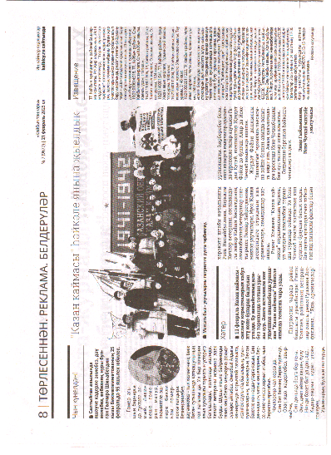
1.Посвящается строителям Казанского обвода Волжских оборонительных рубежей.
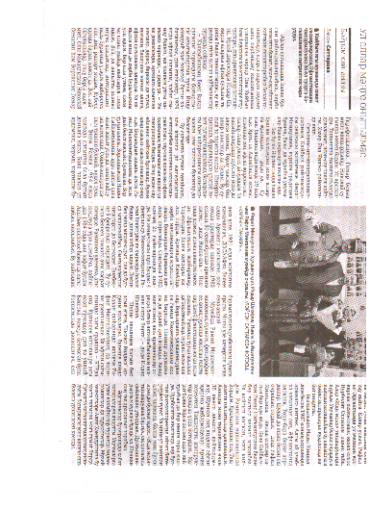
2. Юнармейские отряды приняли участие на встрече сослуживцев, которая состоялась благодаря передаче «Жди меня», мероприятие состоялось в музее Кайбицкого края.
II. СВО.
1.20 февраля 2025 года в МБОУ "Берлибашская ООШ" прошёл "Парламентский урок - 2025" под темой "Святое дело - Родине Служить", посвященный году Защитника Отечества и 80-летию Победы в Великой Отечественной войне. На мероприятии присутствовали - заместитель Главы района -заместитель председателя Совета Кайбицкого муниципального района Хаялиев Рамис Рафисович, глава Эбалаковского сельского поселения Гизатуллина Муслима Фаритовна . В ходе беседы с учащимися они подчеркнули важность сохранения великого исторического наследия нашего многонационального народа и напомнил о значимом вкладе в победу в Великой Отечественной войне. Они также призвали школьников помнить подвиг поколения победителей и стремиться быть достойными его наследниками, продолжая учиться и развиваться.Такие мероприятия помогают воспитывать у молодежи чувство патриотизма и ответственности перед своей страной, а также способствуют формированию активной гражданской позиции.
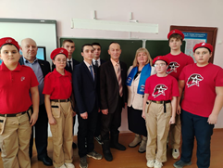

2. В преддверии праздника "Дня защитников Отечества" в нашей школе провели встречу с участником СВО, который приехал на краткосрочный отпуск, Степановым Алексеем Владимировичем. Учился в Рязанском воздушно-десантном институте. По службе приходилось выезжать в командировки в горячие точки: в Чечню, в Сирию, на Украину. В 2021 году поступил в академию "Общевойсковой ордена Жукова".С начала СВО принимал участие в подготовке мобилизованных. В 2023году был направлен для прохождения службы на Украину начальником разведки 51 ой общевойсковой Донецкой Армии. На СВО награждён медалью Жукова и медалью"За заслуги перед Отечеством. "Он рассказал, как молодые парни,не жалея себя, мужественно сражаются с врагом, четко и быстро выполняют боевые задачи, поставленные перед ними, как воины, поддерживая друг-друга, подставляют свое плечо.
А в заключении директор школы поблагодарил за доступный рассказ о СВО, пожелал, чтобы поскорее закончилась война, чтобы ребята живыми и здоровыми вернулись домой.
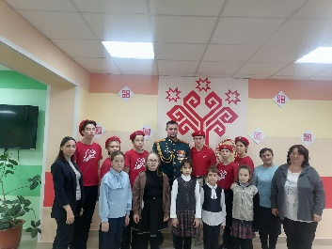
3. Руководитель исполнительного комитета Макаров Алексей Николаевич от имени Главы района Рахматуллина Альберта Ильгизаровича вручил отцу погибшего участника СВО Пчелину Николаю Михайловичу медаль «Отцу защитника Отечества» и выразил благодарность родителям за воспитание Героя. Председатель совета ветеранов Большеподберезинского СП рассказал о том, каким ответственным и надежным был Роман. Юнармейцы отряда имени Героя Советского Союза Андрея Евдокимовича Кошкина принимали участие в торжественном вручении медали.
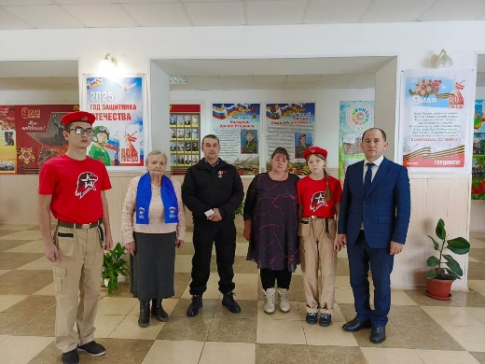
- Парламентский урок в отряде имени кавалера ордена Красной Звезды Владимира Драндрова МБОУ "Чутеевская СОШ". На мероприятии принимали участие: заместитель главы по социальным вопросам Фания Петухова, глава СП Петр Тараканов, директор школы Раис Хуснутдинов.
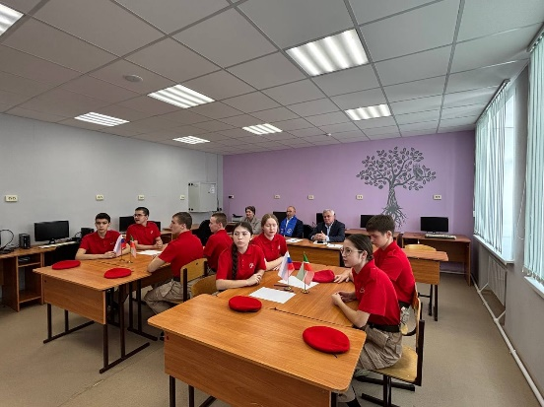

Начальник штаба местного отделения ВВПОД «Юнармия» Р.Д.Насибуллина

